Gestión de Datos

Trabajo Práctico

1° Cuatrimestre 2015

FRBA – Pago Electrónico



Contenido

Estrategia 3

Tablas Utilizadas 3

Consideraciones de las Tablas 4

Consideraciones de Migración 4

DER 6

Modelo 6

Relaciones 6

# Estrategia

## Tablas Utilizadas

* Usuarios: contiene un registro por usuario
* Usuario_Rol: contiene un registro por cada usuario y rol que tiene
* Login: contiene todos los intentos de logueos realizados por los usuarios
* Login_Incorrecto: contiene por cada usuario un registro con la cantidad de intentos fallidos.
* Roles: contiene un registro por cada rol existente. Los roles posibles son los siguientes:
  + Administrador
  + Cliente
* Funcionalidad: contiene un registro por cada funcionalidad existente en el sistema. Los valores posibles son:
  + Login
  + Clientes
  + Usuarios
  + Cuentas
  + Transferencias
  + Depositos
  + Retiros
  + Tarjetas
  + Roles
  + Facturacion
  + Saldo
  + Estadisticas
* Rol_Funcionalidad: contiene un registro por cada relación que existe entre un rol y una funcionalidad.
* Estados: contiene un registro por cada estado posible dentro del sistema
  + Rol Activo
  + Rol No Activo
  + Cliente Activo
  + Cliente Inhabilitado
  + Usuario activo
  + Usuario Inactivo
  + Cuenta Pendiente de Activacion
  + Cuenta Cerrada
  + Cuenta Inhabilitada
  + Cuenta Habilitada
  + Tarjeta Vinculada
  + Tarjeta Desvinculada
* Clientes: contiene un registro por cada cliente que puede operar en el sistema
* Documentos_Tipo: contiene un registro por cada tipo de documento
* Paises: contiene un registro por cada país
* Cuentas: contiene un registro por cada cuenta que tienen los clientes
* Monedas: contiene un registro por cada moneda permitida
* Cuentas_Categ: contiene un registro por cada tipo de cuenta. Los valores posibles son:
  + Oro
  + Plata
  + Bronce
  + Gratuita
* Tarjetas: contiene un registro por cada tarjeta que tienen los clientes
* Tarjetas_Emisores: contiene un registro por cada emisor de las tarjetas
* Depositos: contiene un registro por cada operación de depósito realizada
* Retiros: contiene un registro por cada operación de retiro realizada
* Cheques: contiene un registro por cada cheque asociado a un retiro
* Bancos: contiene un registro por cada banco emisor de cheques
* Transferencias: contiene un registro por cada operación de transferencia realizada
* Facturas_Conceptos: contiene un registro por cada concepto que genera un costo a facturar
* Facturas_Costos: contiene un registro por cada movimiento que genera un costo a facturar
* Facturas: contiene un registro por cada factura emitida

## Consideraciones de las Tablas

* Login_Incorrecto: Se debe blanquear cada vez que el usuario realiza un logueo exitoso.
* Costos_Facturas:
  + idFactAsociada: inicialmente se genera vacío y al momento de facturar se actualiza con la factura asociada
  + estado: se graba con código Pendiente, una vez facturado pasa a estado Facturado.

## Consideraciones de Migración

* Todos los usuarios, las cuentas y los clientes generados, al momento de la migración, se encontraban en estado activo ya que no se encontraron razones que justifiquen lo contrario.
* Las cuentas se consideraron todas gratuitas ya que no se registraban transacciones de cobro de suscripción o cambio de categoría.
* No se contemplaron casos con inconsistencias ya que no se encontraron.

# DER

## Modelo

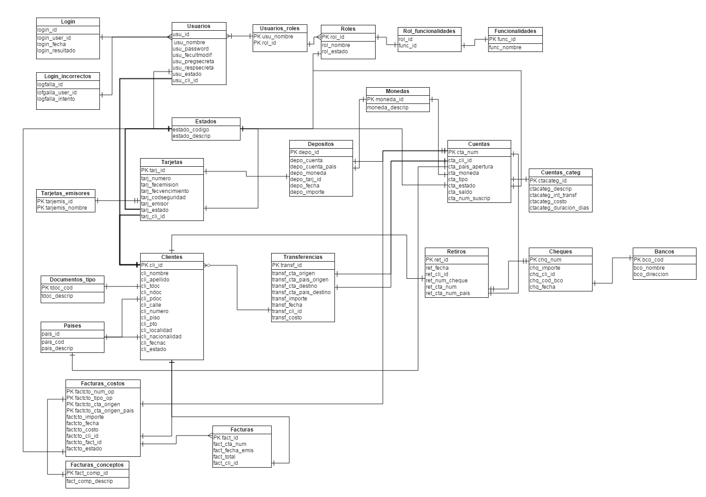

## Relaciones

* tabla Usuarios
  + Se relaciona con las tablas Login y Login_Incorrectos al momento del inicio de sesión en la aplicación.
  + Se relaciona con la tabla Estados a través del campo usu_estado que indica en qué condición se encuentra para poder operar.
  + Se relaciona con la tabla Clientes a través del id del cliente que es un identificador único en toda la aplicación.
  + Se relaciona con la tabla Usuarios_Roles a través del nombre de usuario.
* Tabla Roles
  + Se relaciona con la tabla Usuarios_Roles a través del rol_id
  + Se relaciona con la tabla Rol_Funcionalidades a través del rol_id
  + Se relaciona con la tabla Estados a través del Código de Estado
* Tabla Funcionalidades
  + Se relaciona con la tabla Rol_Funcionalidades a través del Id de la Funcionalidad.
* Tabla Clientes
  + Se relaciona con la tabla de Estados a través del código de estado del cliente.
  + Se relaciona con tabla Documentos_Tipo a través del código del tipo de documento.
  + Se relaciona con la tabla Países a través del código de país.
  + Se relaciona con las tablas Tarjetas, Transferencias, Cuentas, Retiros y Facturas_Costos a través del id del cliente.
* Tabla Tarjetas
  + Se relaciona con la tabla Estados para identificar si la tarjeta se encuentra vinculada o no al cliente.
  + Se relaciona con la tabla Tarjetas_Emisores para identificar la marca de la tarjeta.
  + Se relaciona con la tabla Depositos a través del número de tarjeta que indica desde dónde se realizó la operación.
* Tabla Depositos
  + Se relaciona con la tabla Cuentas a través del número de cuenta para determinar el saldo de la cuenta una vez realizada la operación.
  + Se relaciona con la tabla Monedas para indicar la moneda de la operación.
  + Se relaciona con la tabla Facturas_Costos ya que genera un costo que debe facturarse.
* Tabla Cuentas
  + Se relaciona con la tabla Cuentas_Categ a través de la categoría de la cuenta.
  + Se relaciona con la tabla Moneda para indicar la moneda de la cuenta.
  + Se relaciona con las tablas Depositos, Retiros, Transferencias y Facturas_Costos a través del número de cuenta.
* Tabla Retiros
  + Se relaciona con la tabla Cheques a través del número de cheque.
* Tabla Cheques
  + Se relaciona con la tabla Bancos a través del código de banco.
* Tabla Facturas_Costos
  + Se relaciona con la tabla Facturas_Conceptos a través del código de operación.
  + Se relaciona con la tabla Facturas a través del código de factura.